

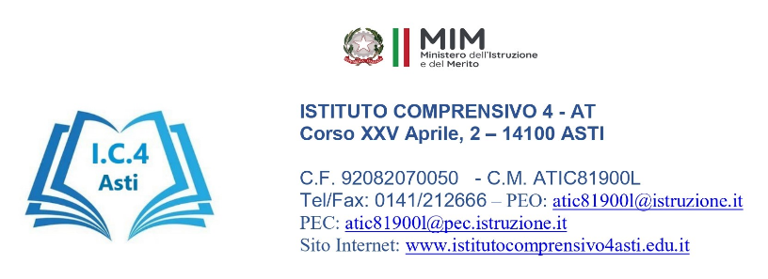

**ALLEGATO 3 - DICHIARAZIONE DI INESISTENZA DI CAUSE DI INCOMPATIBILITÀ E DI CONFLITTO DI INTERESSI DEI SOGGETTI INCARICATI** (resa nelle forme di cui agli artt. 46 e 47 del D.P.R. n. 445/2000)

***Piano nazionale di ripresa e resilienza, Missione 4 – Istruzione e ricerca – Componente 1 – Potenziamento dell’offerta dei servizi di istruzione: dagli asili nido alle università – Investimento 3.1 “Nuove competenze e nuovi linguaggi”, finanziato dall’Unione europea – Next Generation EU – “Azioni di potenziamento delle competenze STEM e multilinguistiche” – Intervento A: Realizzazione di percorsi didattici, formativi e di orientamento per studentesse e studenti finalizzati a promuovere l’integrazione, all’interno dei curricula di tutti i cicli scolastici, di attività, metodologie e contenuti volti a sviluppare le competenze STEM, digitali e di innovazione, nonché quelle linguistiche, garantendo pari opportunità e parità di genere in termini di approccio metodologico e di attività di orientamento STEM - Intervento B: Realizzazione di percorsi formativi di lingua e di metodologia di durata annuale, finalizzati al potenziamento delle competenze linguistiche dei docenti in servizio e al miglioramento delle loro competenze metodologiche di insegnamento*. Azioni di potenziamento delle competenze STEM e multilinguistiche (D.M. n. 65/2023)**

Il/La sottoscritto/a _____________________________________ nato/a a _______________ il_________________ residente a______________________ Provincia di ___________________ Via/Piazza _______________________________________________ n. _________

Codice Fiscale ______________________________, in qualità di ____________________________ candidato per ricoprire l’incarico di _________________________ relativamente al progetto _______________________________ Intervento A

1. di non avere, direttamente o indirettamente, un interesse finanziario, economico o altro interesse personale nel procedimento in esame ai sensi e per gli effetti di quanto previsto dal D.M. 26 aprile 2022, n. 105, recante il Codice di Comportamento dei dipendenti del Ministero dell’istruzione e del merito, né di trovarsi in altra condizione di conflitto di interessi (neppure potenziale) ai sensi dell’art. 6-*bis* della legge n. 241/1990. In particolare, che il procedimento di acquisto in essere:
2. non coinvolge interessi propri;
3. non coinvolge interessi di parenti, affini entro il secondo grado, del coniuge o di conviventi, oppure di persone con le quali abbia rapporti di frequentazione abituale;
4. non coinvolge interessi di soggetti od organizzazioni con cui egli o il coniuge abbia causa pendente o grave inimicizia o rapporti di credito o debito significativi;
5. non coinvolge interessi di soggetti od organizzazioni di cui sia tutore, curatore, procuratore o agente, titolare effettivo, ovvero di enti, associazioni anche non riconosciute, comitati, società o stabilimenti di cui sia amministratore o gerente o dirigente;
6. di non avere impieghi presso soggetti pubblici o privati, in qualsiasi qualifica o ruolo, anche di consulenza, retribuiti e/o a titolo gratuito, svolti attualmente o nei tre anni antecedenti la partecipazione alla presente procedura;
7. di non avere partecipazioni a società di persone e/o di capitali, con o senza incarico di amministrazione, detenute attualmente ovvero nei tre anni antecedenti la partecipazione alla presente procedura;

di non avere accordi di collaborazione scientifica, delle partecipazioni ad iniziative o a società e studi di professionisti, comunque denominati (ad es. incarichi di ricercatore, responsabile scientifico,

1. collaboratore di progetti), condotti con taluna delle imprese partecipanti alla procedura ovvero, personalmente, con i suoi soci/rappresentanti legali/amministratori, ovvero relativi ai tre anni antecedenti la partecipazione alla presente procedura:
2. di non avere partecipazioni, in atto ovvero possedute nei tre anni antecedenti, in società di capitali pubbliche o private;
3. che il convivente o colui con il quale si abbia frequentazione abituale riveste o abbia rivestito (in corso o relativi ai tre anni antecedenti), a titolo gratuito o oneroso:
   1. cariche o incarichi nell’ambito delle società partecipanti alla procedura ovvero abbia prestato per esse attività professionale, comunque denominate;
   2. abbia un contenzioso giurisdizionale pendente o concluso con l’amministrazione o con le società partecipanti alla procedura
4. circostanze ulteriori a quelle sopra elencate che, secondo un canone di ragionevolezza e buona fede, devono essere conosciute da parte dell’amministrazione in quanto ritenute significative nell’ottica della categoria delle “gravi ragioni di convenienza” di cui all’art. 7 del d.P.R. n. 62/2013:

*ovvero*, nel caso in cui sussistano la presenza di situazioni di incompatibilità cui ai punti precedenti, che le stesse sono le seguenti: _______________________________________________________________________________________

1. di aver preso piena cognizione del D.M. 26 aprile 2022, n. 105, recante il Codice di Comportamento dei dipendenti del Ministero dell’istruzione e del merito;
2. di impegnarsi a comunicare tempestivamente all’Istituzione scolastica eventuali variazioni che dovessero intervenire nel corso dello svolgimento dell’incarico;
3. di impegnarsi altresì a comunicare all’Istituzione scolastica qualsiasi altra circostanza sopravvenuta di carattere ostativo rispetto all’espletamento dell’incarico;
4. di essere stato informato, ai sensi dell’art. 13 del Regolamento (UE) 2016/679 del Parlamento europeo e del Consiglio del 27 aprile 2016 e del decreto legislativo 30 giugno 2003, n. 196, circa il trattamento dei dati personali raccolti e, in particolare, che tali dati saranno trattati, anche con strumenti informatici, esclusivamente per le finalità per le quali le presenti dichiarazioni vengono rese e fornisce il relativo consenso.

Asti, _______________________ Il Dichiarante ___________________________________________